26 июня прошел КВЕСТ «Лето –без опасностей» в котором приняли участие 12 воспитанников старшей разновозрастной группы, 7 родителей и 3 педагога. Игра прошла очень интересно для всех участников.

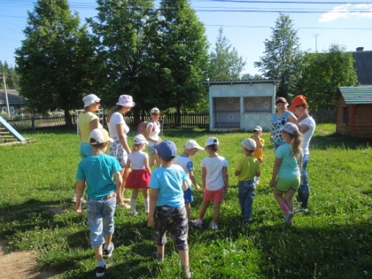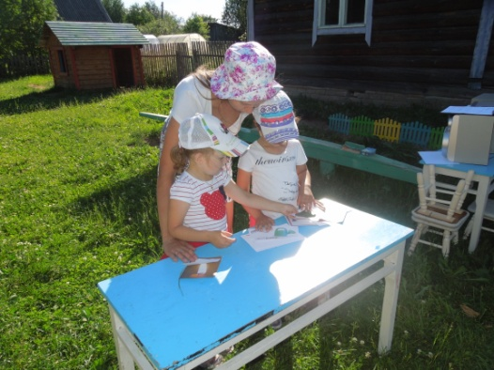

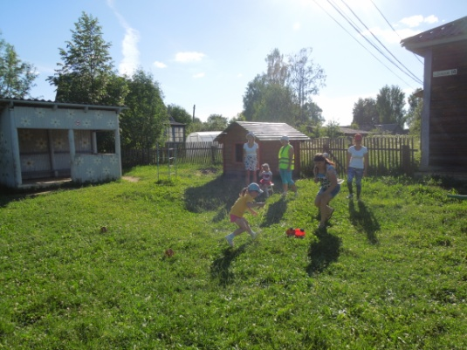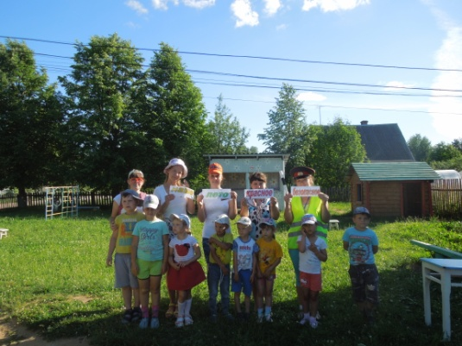

31 августа прошёл КВН на тему «Внимательный пешеход». Цель: закрепить знания и представления детей о безопасном поведении на улицах и дорогах, с целью предупреждения детского дорожно-транспортного травматизма. Участие приняли 12 воспитанников и 2 педагога.

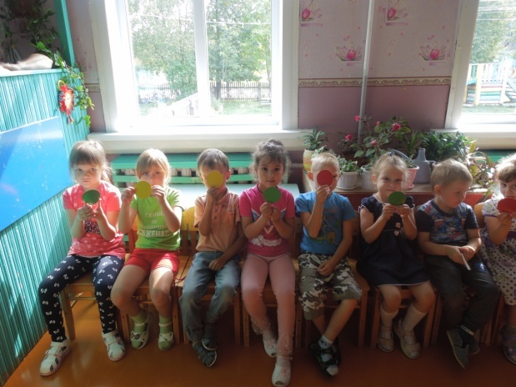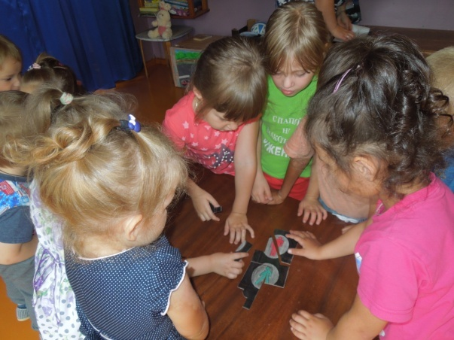

11 сентября с детьми подготовительной группы приняли участие в экскурсии «Безопасная дорога. Иду в школу»

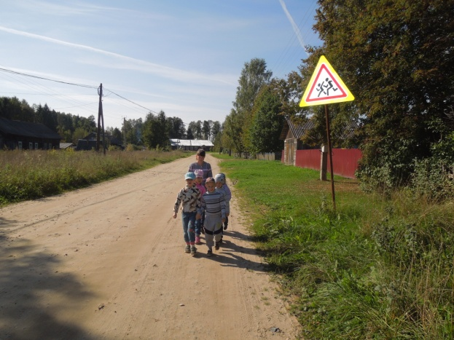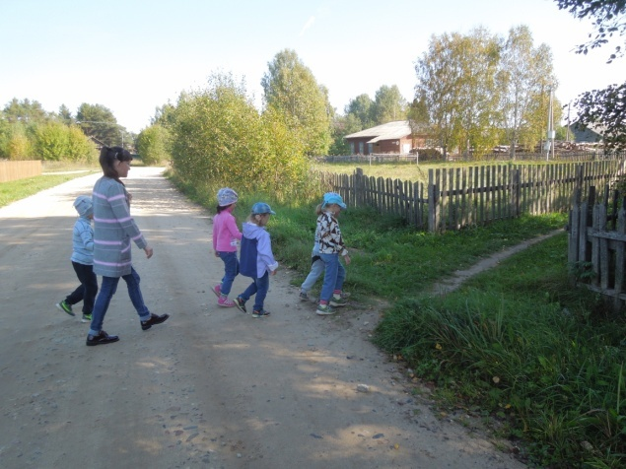

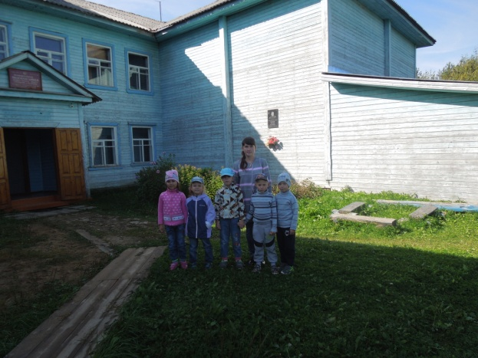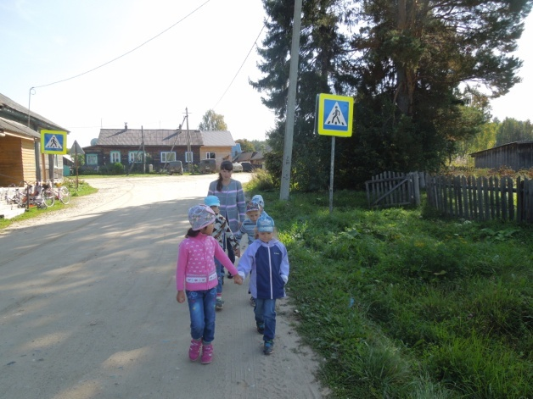

13 сентября 2018 года прошёл Родительский патруль по обследованию улично-дорожной сети возле ОО. Присутствовали Зиновьев А.В. глава сельской администрации, Зеленцова М. П. заведующий ОО, педагоги Родионова О.В., Цветкова В.М., родители Кузнецова М.Н., Сироткина И.Н., Кудинов А.П., Крылов А.Н. В ходе обследования нарушений не выявлено.

В мастер-классе «Засветись» приняли участие дети старшей разновозрастной группы. С большим удовольствием и усердием дети делали своими руками световозвращающие элементы.

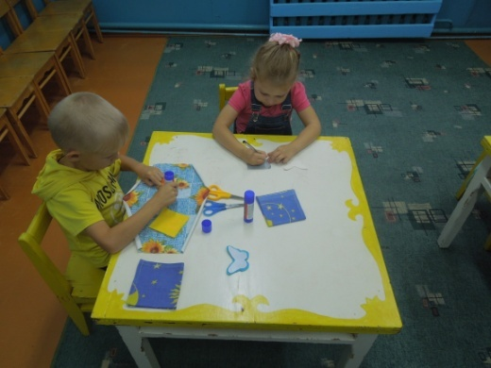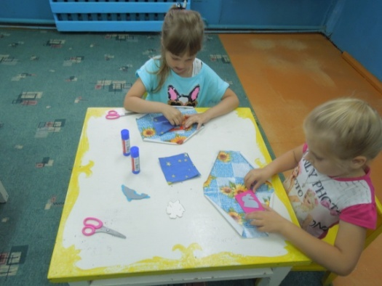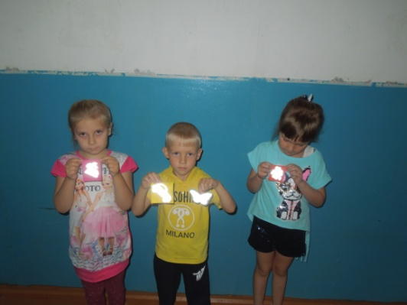

14 сентября в детском саду прошёл Родительский патруль. Дети и родители вышли на улицу с призывом для автомобилистов : «ВОДИТЕЛЬ, ВНИМАНИЕ! Тормози заранее!» и для пешеходов «Возьми ребёнка за руку». Всем водителям дети раздавали памятки.

